PROGRAM SEDERHANA PYTHON

“Dalam Menghitung Harga Sebuah Unit Apartemen”

Pada pembelajaran terkait Komputasi Geofisika menggunakan aplikasi Python kami di berikan tugas oleh mas Christopher Salim untuk membuat program sederhana menggunakan aplikasi Python.Terkait hal itu saya akan menjelaskan mengenai program sederhana yang saya buat menggunakan aplikasi Python.

Berikut gambar dari Script yang saya buat melalu aplikasi Python

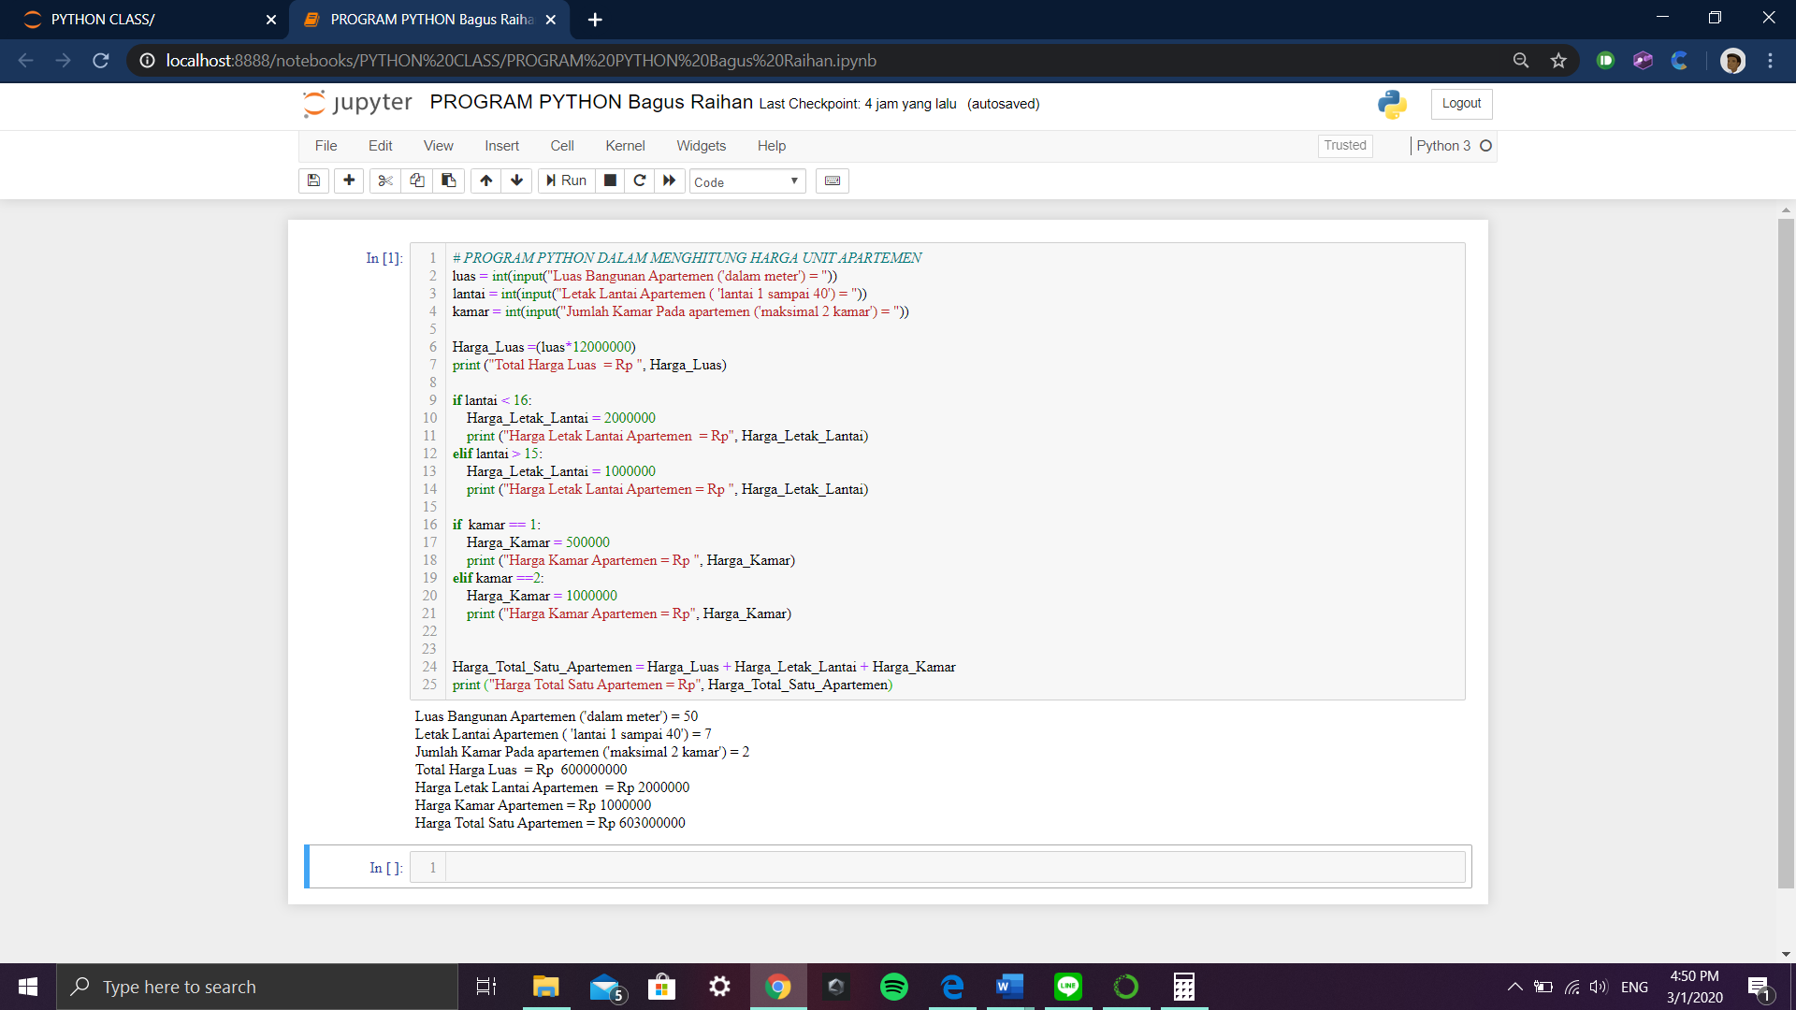

Gambar Script Sederhana pada Aplikasi Python

# PROGRAM PYTHON DALAM MENGHITUNG HARGA UNIT APARTEMEN

1. luas = int(input("Luas Bangunan Apartemen ('dalam meter') = "))
2. lantai = int(input("Letak Lantai Apartemen ( 'lantai 1 sampai 40') = "))
3. kamar = int(input("Jumlah Kamar Pada apartemen ('maksimal 2 kamar') = "))
4. Harga_Luas =(luas*12000000)
5. print ("Total Harga Luas = Rp ", Harga_Luas)
6. if lantai < 16:
7. Harga_Letak_Lantai = 2000000
8. print ("Harga Letak Lantai Apartemen = Rp", Harga_Letak_Lantai)
9. elif lantai > 15:
10. Harga_Letak_Lantai = 1000000
11. print ("Harga Letak Lantai Apartemen = Rp ", Harga_Letak_Lantai)
12. if kamar == 1:
13. Harga_Kamar = 500000
14. print ("Harga Kamar Apartemen = Rp ", Harga_Kamar)
15. elif kamar ==2:
16. Harga_Kamar = 1000000
17. print ("Harga Kamar Apartemen = Rp", Harga_Kamar)
18. Harga_Total_Satu_Apartemen = Harga_Luas + Harga_Letak_Lantai + Harga_Kamar
19. print ("Harga Total Satu Apartemen = Rp", Harga_Total_Satu_Apartemen)

Penjelasan:

* Line 1 sampai 3 merupakan input an awal untuk menampilkan tulisan yang dibuat ketika di run
* Line 4 sampai 5, merupakan rumus untuk mendapatkan harga dari luas bangunan dari unit apartemen. Dengan cara luas unit apartemen (dalam m2 ) dikalikan dengan harga per (m2) sebuah luas unit dari sebuah apartemen dimana satu meternya = Rp.12.000.000
* Line 6 sampai 11, merupakan rumus dan aturan yang ada terkait letak lantai dari apartemen, untuk lantai 1 sampai 15 harga = Rp.2.000.000 ; sedangkan untuk lantai 16 sampai 40 harga = 1.000.000 ;
* Line 12 sampai 17, merupakan rumus dan aturan yang ada terkait jumlah kamar dalam setiap unit apartemen,untuk satu kamar = Rp.500.000 dan untuk dua kamar = Rp. 1.000.000
* Line 18 sampai 19 merupakan penjumlahan total untuk mendapatkan harga dari satu unit apartemen berdasarkan luas bangunan,letak lantai,dan jumlah kamar.